МИНИСТЕРСТВО ЦИФРОВОГО РАЗВИТИЯ, СВЯЗИ И МАССОВЫХ КОММУНИКАЦИЙ РОССИЙСКОЙ ФЕДЕРАЦИИ

Ордена Трудового Красного Знамени федеральное государственное бюджетное учреждение высшего образования

**«Московский технический университет связи и информатики»**

Лабораторная работа №7

**Работа с классами ч.3**

**по дисциплине**

**«Введение в информационные технологии»**

Выполнил: студент гр. БВТ2403

Андреянов Г.Р

Проверил: Кузнецов В.А.

Москва, 2024 г.

**Цель работы**: разработать систему управления сотрудниками, демонстрирующую множественное наследование, инкапсуляцию и полиморфизм в Python. Система должна уметь обрабатывать различные типы сотрудников, включая менеджеров и технических специалистов, а также предоставлять возможность для расширения и добавления новых ролей.

**Оборудование:** компьютер с установленным программным обеспечением Python.

**Практика**

## Задание 1: Класс Employee

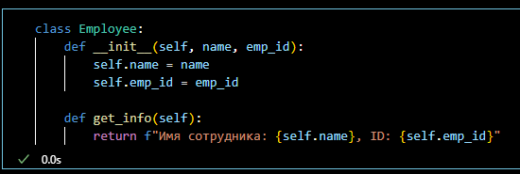

## Задание 2: Класс Manager

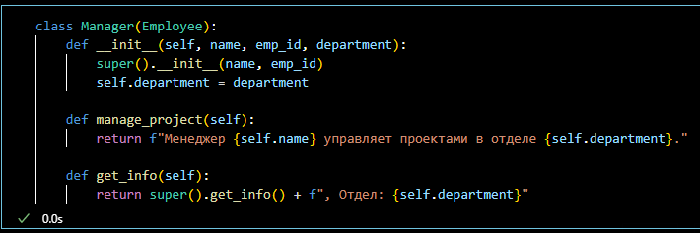

## Задание 3: Класс Technician

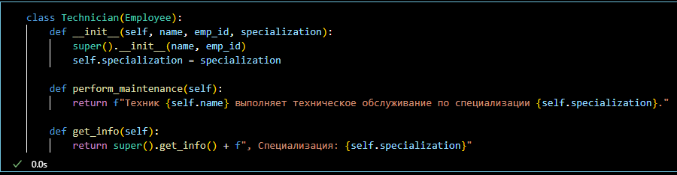

## Задание 4: Класс TechManager

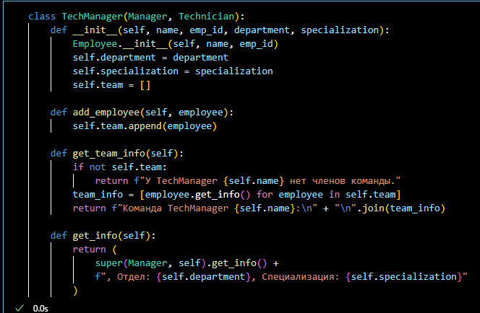

## Задание 5: Практическое применение

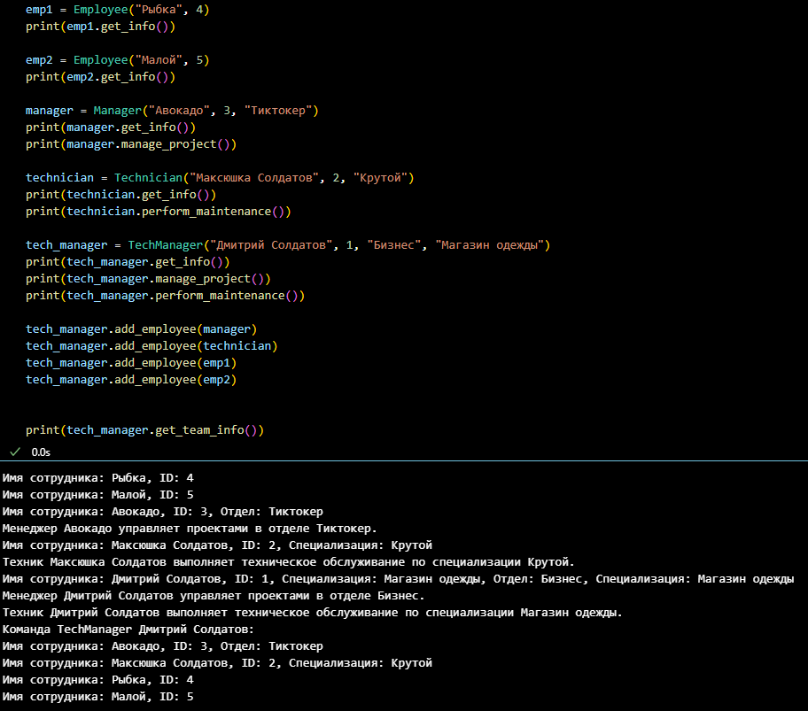

**Магазин Дмитрия Солдатова работает успешно.**

**Вывод:** разработана система управления сотрудниками, демонстрирующая множественное наследование, инкапсуляцию и полиморфизм в Python. Система умеет обрабатывать различные типы сотрудников, включая менеджеров и технических специалистов, а также предоставляет возможность для расширения и добавления новых ролей.